rennen
springen
vliegen
duiken
vallen
opstaan
en weer doorgaan
niet met Duchenne…
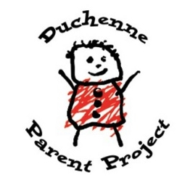
Duchenne Parent Project

